Круиз по Сейшелам на мега-яхте Pegasos

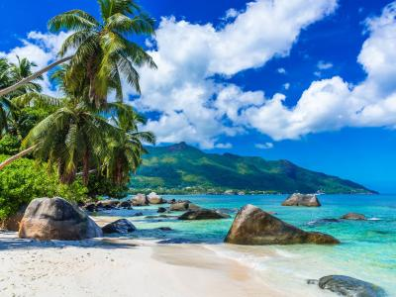
  Стоимость круиза: | от 193 765 руб
  Продолжительность: | 4 дней / 3 ночей
  Судно: | Pegasos
  Даты заезда: | c 30-04-2025 по 03-05-2025  c 04-06-2025 по 07-06-2025  c 18-06-2025 по 21-06-2025  c 25-06-2025 по 28-06-2025  c 02-07-2025 по 05-07-2025  c 09-07-2025 по 12-07-2025  c 03-09-2025 по 06-09-2025  c 10-09-2025 по 13-09-2025  c 17-09-2025 по 20-09-2025  c 24-09-2025 по 27-09-2025  c 08-10-2025 по 11-10-2025  c 15-10-2025 по 18-10-2025  c 22-10-2025 по 25-10-2025  c 29-10-2025 по 01-11-2025
  Параметры круиза: | Питание и напитки по системе "все включено"  Пляжный круиз

Цена круиза на 1 человека

Каюта C | 193 765 руб
Каюта B | 211 059 руб
Каюта A | 258 831 руб
Каюта P | 272 972 руб

Особенности круиза

Все маршруты зависят от погодных условий и могут быть изменены по усмотрению капитана. Стоимость указана на человека, при двухместном размещении в каюте.

Программа круиза

День 1 Отправление: 13-00. Страна: Сейшелы
Праслин

После приветственного коктейля и инструктажа по технике безопасности, покидаем порт. Дневное плавание и прибытие на остров Фелисите для сноркелинга или дополнительной экскурсии с дайвингом. Вечернее плавание и прибытие на Ла-Диг.
День 2 Страна: Сейшелы
Ла-Диг - о. Муайен

Вас ждёт экскурсия на Ла-Диг и посещение плантации Юнион - пляж Анс Сурс д’Аржан. Прибытие в поместье Юнион и экскурсия по традиционной фабрике кокосового масла и колониальному плантаторскому дому. Свободное время на Анс Сурс д’Аржан - самый великолепный пляж в мире. Полюбуйтесь некоторыми из самых впечатляющих скальных образований Сейшельских островов. Время для покупки сувениров в Ла-Пассе, главной деревне острова, перед возвращением на корабль. Поздним вечером отплытие к острову Муайен .
День 3 Страна: Сейшелы
о. Муайен

Короткая экскурсия по острову и время для купания. Это последняя возможность заняться сноркелингом и поплавать. Барбекю на палубе. Отправляемся с острова Муайен в порт Виктория на Маэ днем. Поздним вечером мы достигаем — Маэ. Прощальный ужин капитана с живой музыкой и танцами.
День 4 Страна: Сейшелы
Маэ

Высадка после завтрака.

Описание круиза

Маршрут: о. Праслин - о. Ла-Диг - о. Муайен - о. Маэ

В стоимость круиза входит

Включено:
- Проживание в каюте выбранной категории (кондиционер, ванная комната с душем, телевизор, телефон для внутреннего пользования, мини-сейф, фен);
- Трехразовое питание полный пансион (завтрак (шведский стол), обед, ужин);
- Кофе, чай, вода в течение дня;
- Приветственный коктейль;
- Местный тематический вечер;
- Барбекю,
- Пользование снаряжением для рыбной ловли и сноркелинга (при наличии возможности);
- Пешеходные экскурсии по островам;
- Капитанский ужин
- Портовые сборы.

Дополнительно оплачивается

Дополнительно оплачивается:
- Алкогольные и безалкогольные напитки (кроме указанных "Что включено");
- Wi-Fi;
- Дополнительные услуги на борту;
- Береговые экскурсии по островам или другие наземные мероприятия (предлагаются на борту);
- Сервисный сбор за обслуживание на борту (чаевые) и оплачиваются на усмотрение гостей. Рекомендуемая Круизной компанией;
- Личные расходы;
- Авиабилеты;
- Трансферы до/после круиза;
- Оформление въездных виз по маршруту (в случае необходимости);
- Медицинская страховка;
- Страховка от невыезда (обязательно).

Pegasos  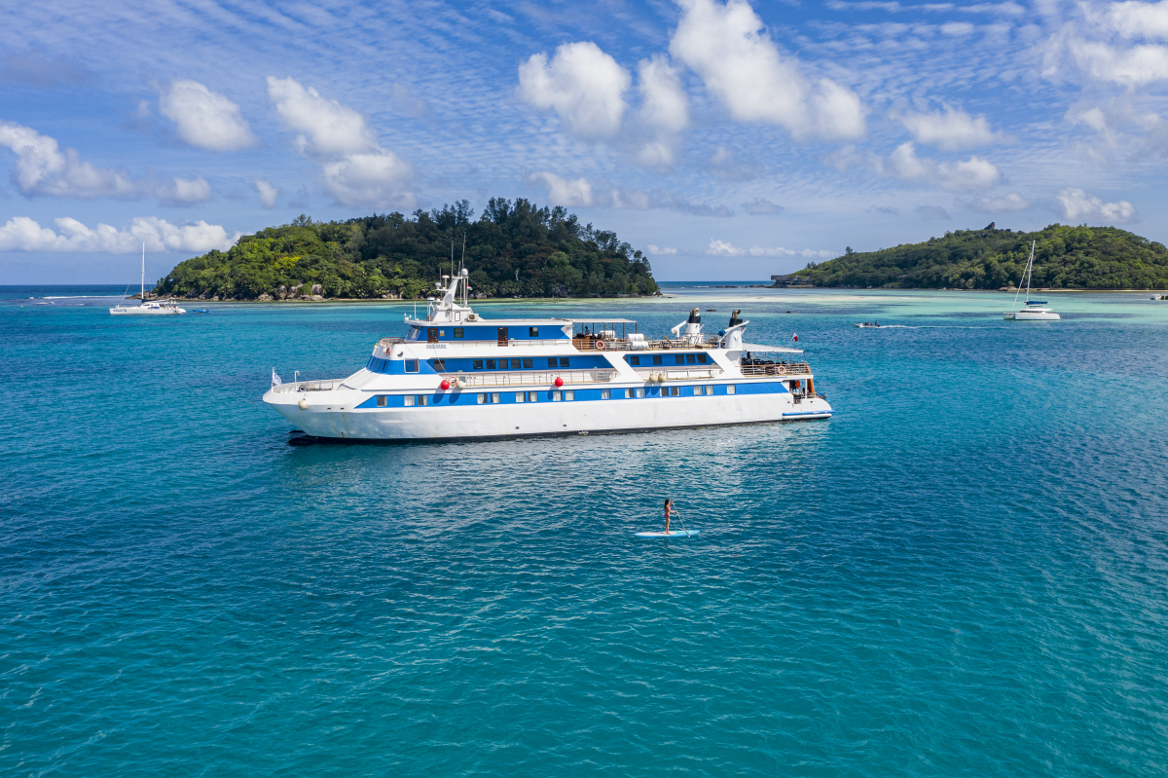 | Изысканная классическая двухкорпусная яхта Pegasos была построена в 1990 году и прошла реновацию в 2016, 2019 и 2021 году. Представьте себе 147 футов удобства и комфорта, красоты и полной безопасности, классифицированных по последним международным стандартам. На яхте могут разместиться до 44 пассажиров в прекрасной расслабляющей атмосфере. Интерьеры на яхте выполнены в современном морском стиле, сочетающем классические тенденции.  На борту гости наслаждаются бескрайним великолепным видом на море, прогуливаясь по просторной Солнечной палубе, отдыхают в комфортабельных шезлонгах. В ресторане предлагается отведать изысканные блюда от шеф-повара. Пообщаться с друзьями можно в прекрасно оформленном Салоне и Лаундж-баре на открытом воздухе или внутри яхты. Опытная гостеприимная команда из 18 человек создаст вам абсолютный комфорт.
Каюта P  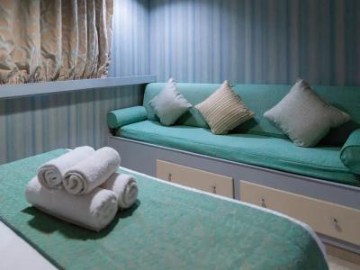 | Тип: Каюта с окном Категории Премиум,  Палуба: 2Riviera/Main deck  В просторной каюте с окнами одна двуспальная кровать, ванная комната с душевой, кондиционер с индивидуальной системой контроля, музыка, телевизор (спутниковые каналы), телефон только для внутреннего использования, мини-холодильник, мини-сейф, фен, переходники (220 В).
Каюта A  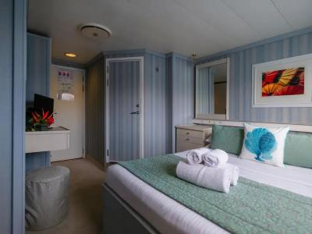 | Тип: Каюта с окном Категории A (16-19 м.2),  Палуба: 3Infinity/Upper deck, 2Riviera/Main deck  В просторной каюте с окнами одна двуспальная кровать или две односпальные кровати, ванная комната с душевой, кондиционер с индивидуальной системой контроля, музыка, телевизор (спутниковые каналы), телефон только для внутреннего использования, мини-холодильник, мини-сейф, фен, переходники (220 В).
Каюта B  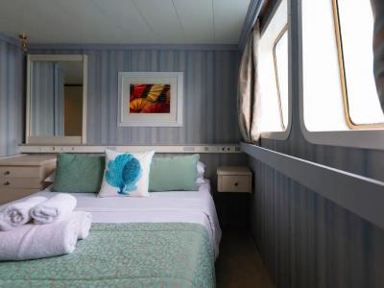 | Тип: Каюта с окном Категории B (11,50-18 м.2),  Палуба: 4/360°/Sun deck, 2Riviera/Main deck  В просторной каюте с окнами, одна большая или две односпальных кровати, ванная комната с душевой, кондиционер с индивидуальной системой контроля, музыка, телевизор (спутниковые каналы), телефон только для внутреннего использования, мини-холодильник, мини-сейф, фен, переходники (220 В).
Каюта C  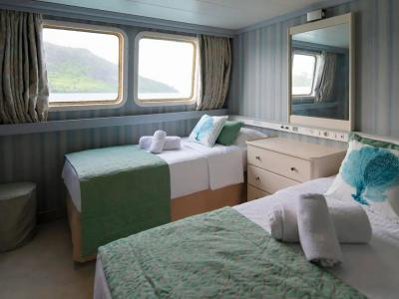 | Тип: Каюта с окном Категории C (12-13 м.2)  Палуба: 4/360°/Sun deck – twin beds  В просторной каюте с двумя окнами располагаются две кровати, кондиционер с индивидуальной системой контроля, музыка, телевизор (спутниковые каналы), телефон только для внутреннего использования, мини-сейф, фен, переходники (220 В), ванная комната с душевой.

